**保利·桃源香谷项目不利因素公示**

1. 本小区红线内现规划有公共配套设施，在符合国家标准的前提下，仍可能对相邻的住宅产生影响：
2. 本项目1号楼首层设置有物业服务用房（见示意图标注1）。
3. 本项目1、2、3、4号楼均有地下室所需出地面窗井，1、2、3号楼有地库进、排风竖井。
4. 本项目1号楼紧邻地下车库的地下一层处设置有配电室，3号楼北侧S-1#楼为配电室（见示意图标注2）。
5. 设有三个人防出入口，分别位于1号楼东侧，2号楼西侧，3号楼东侧(邻接起居室)，其中2号楼西侧及3号楼东侧人防出入口兼做非机动车库出入口（见示意图标注3）。
6. 地下车库机动车出入口2个，分别位于1号楼南侧及4号楼北侧（见示意图标注4）。
7. 2、4号楼地下仅有地下二层，故地下车库的地下二层和2、4号楼不相通。

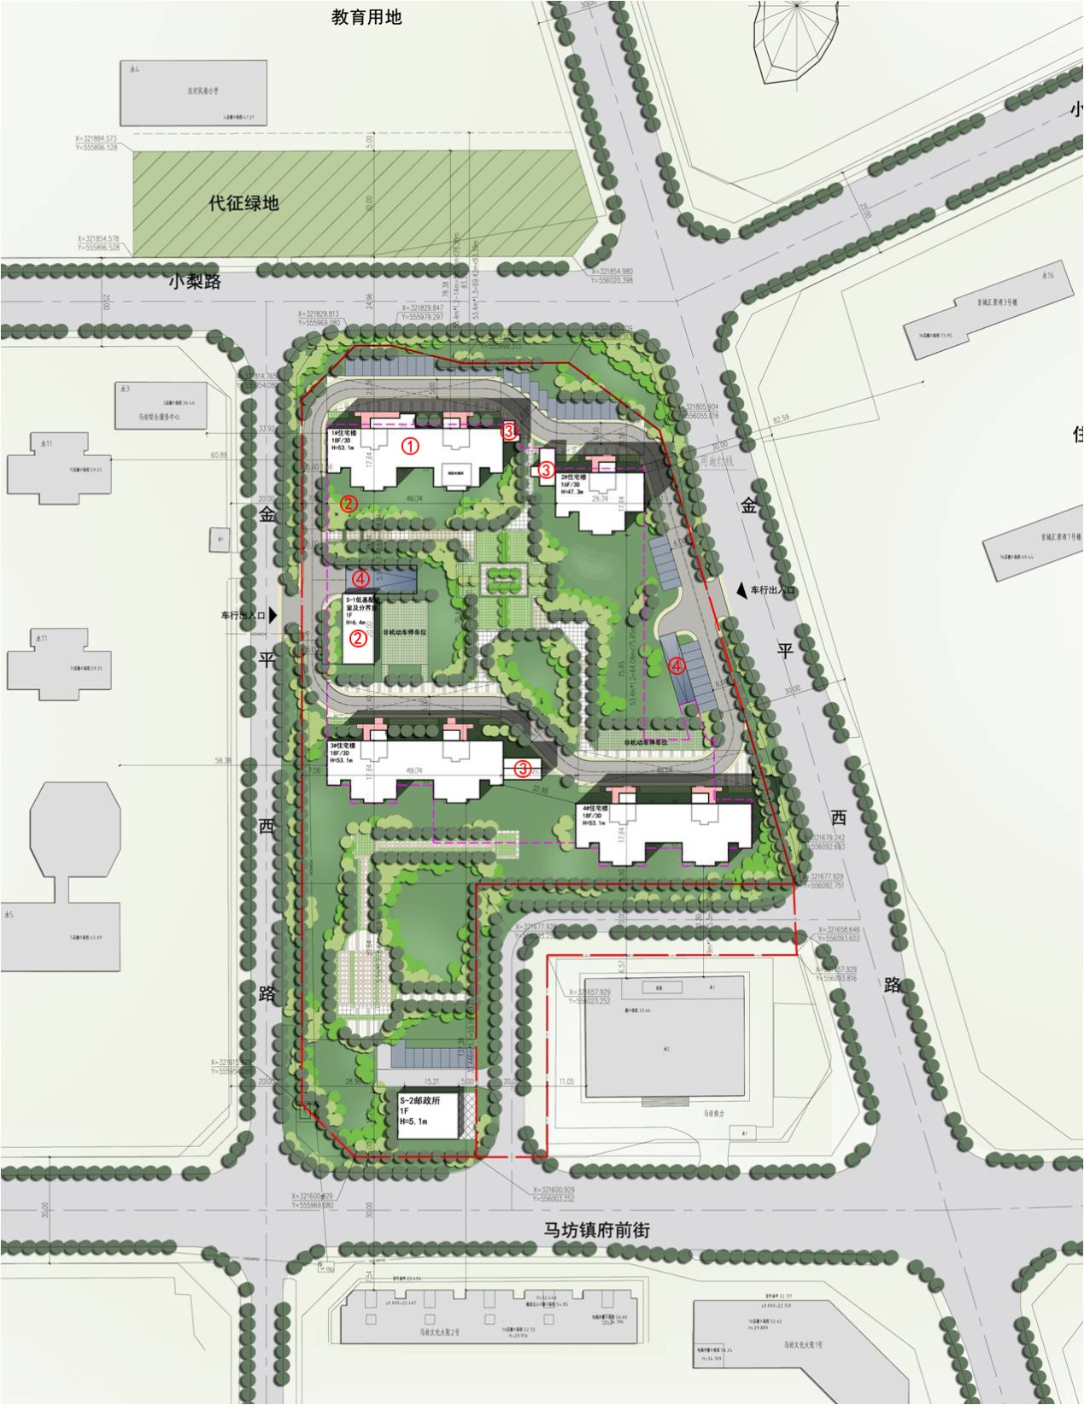

1. 本项目红线外1000米内存在以下可能对业主生活产生不利影响的环境因素：
2. 本项目周边有市政道路，临近楼栋可能产生噪声、尾气、灯光等影响。
3. 周边设有学校、超市等配套设施，临近建筑可能产生噪声、灯光影响。
4. 本项目附近设有公交车站，临近楼栋可能产生噪声、尾气等影响。

说明：

1. 以上所有不利因素信息由本公司根据项目现状、政府规划文件等搜集而来，仅对现状进行描述。项目周边可能会因城市发展、建设、政府规划等各种原因发生变化、非本公司所能控制。
2. 红线内信息基于政府批准的规划和设计方案，因规划、设计调整而导致的信息变化以政府批准的规划和设计方案及交付时现状为准。因此本公司列出以上信息不意味着本公司对此作出了任何承诺或保证。上述信息发生变化时，本公司不再另行通知或公示。
3. 因受条件所限和不同主体之间的认知差异，本公司未必能对所有不利因素一一提示，敬请您在选择购买房屋前，亲临现场，对周边环境仔细考察后再做购买决策。

北京平筑房地产开发有限公司

2018年4月17日